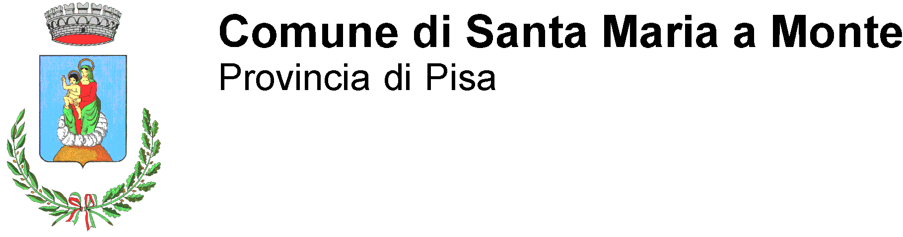

Prot. n. // S. Maria a Monte, 18 Febbraio 2014

Ai membri della III° Commissione Comunale

Con la presente si convoca la III° Commissione scuola, cultura, sociale e pari opportunità per il giorno mercoledì 26 febbraio 2014 alle ore 18.30 presso la sede comunale con il seguente ordine del giorno:
- Valutazione funzioni trasferite all'Unione Valdera: primi adempimenti;
- Varie ed eventuali.
Cordiali saluti.
Il Presidente della Commissione
Pierina Casaccio

